Сонеты

к
концертам А.Вивальди
«Времена года»
(1725 год)

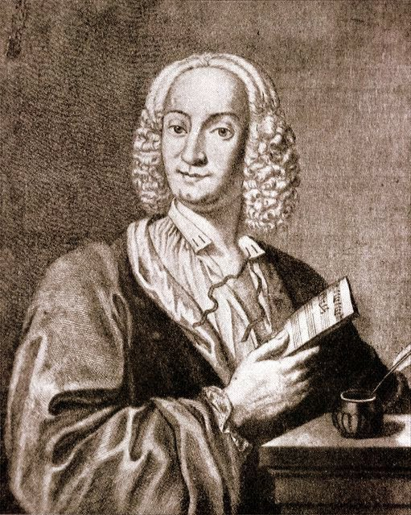
Перевод В.Григорьева
Весна
Весна грядёт! И радостною песней
Полна природа. Солнце и тепло,
Журчат ручьи. И праздничные вести
Зефир* разносит, точно волшебство.

Вдруг набегают бархатные тучи,
Как благовест звучит небесный гром.
Но быстро иссякает вихрь могучий,
И щебет вновь плывет в пространстве голубом.

Цветов дыханье, шелест трав,
Полна природа грёз.
Спит пастушок, за день устав,
И тявкает чуть слышно пёс.

Пастушеской волынки звук
Разносится гудящий над лугами,
И нимф танцующих волшебный круг
Весны расцвечен дивными лучами.

______________
Зефир - В переносном смысле — теплый легкий ветер

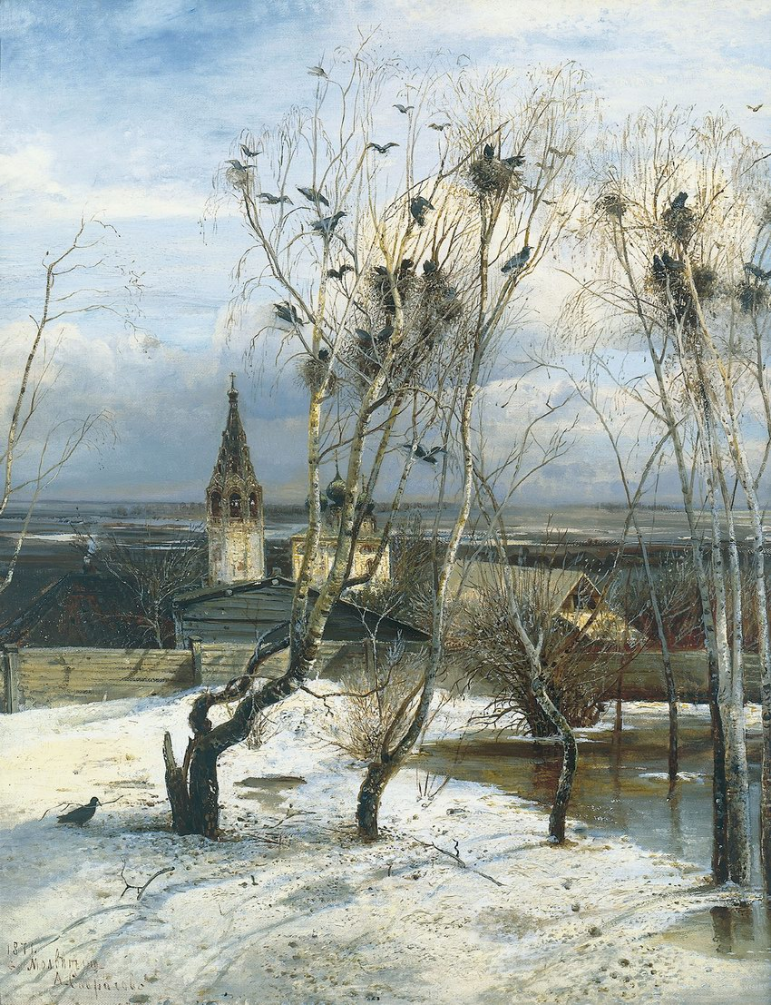
А.К. Саврасов «Грачи прилетели»

Лето
:
В полях лениво стадо бродит.
От тяжкого, удушливого зноя
Страдает, сохнет всё в природе,
Томится жаждой всё живое.

Кукушки голос звонко и призывно
Доносится из леса. Нежный разговор
Щегол и горлица ведут неторопливо,
И тёплым ветром напоён простор.

Вдруг налетает страстный и могучий
Борей*, взрывая тишины покой.
Вокруг темно, злых мошек тучи.
И плачет пастушок, застигнутый грозой.

От страха, бедный, замирает:
Бьют молнии, грохочет гром,
И спелые колосья вырывает
Гроза безжалостно кругом.

______________
Борей - порывистый холодный ветер

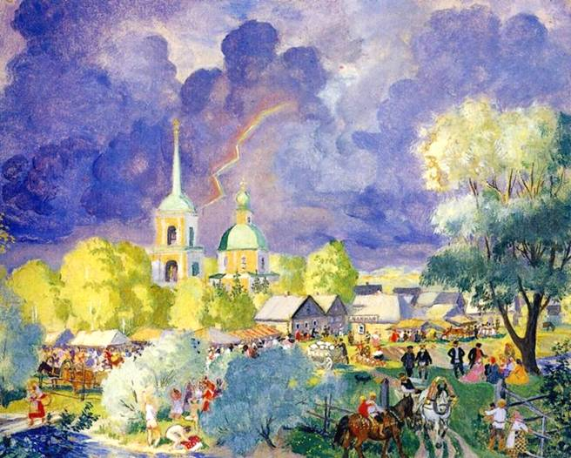

Б.М. Кустодиев «Гроза»

Осень

Шумит крестьянский праздник урожая.
Веселье, смех, задорных песен звон!
И Бахуса* сок, кровь воспламеняя,
Всех слабых валит с ног, даруя сладкий сон.

А остальные жаждут продолженья,
Но петь и танцевать уже невмочь.
И, завершая радость наслажденья,
В крепчайший сон всех погружает ночь.

А утром на рассвете скачут к бору
Охотники, а с ними егеря.
И, след найдя, спускают гончих свору,
Азартно зверя гонят, в рог трубя.

Испуганный ужасным гамом,
Израненный, слабеющий беглец
От псов терзающих бежит упрямо,
Но чаще погибает, наконец.

______________
Бахус–древнеримский бог виноделия

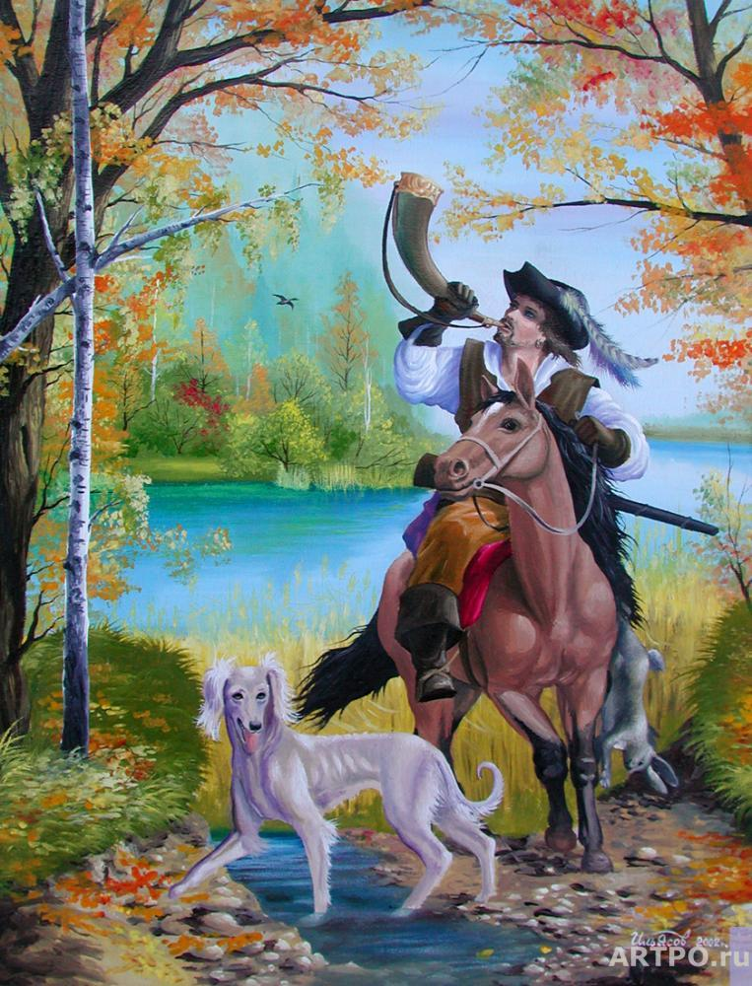

Р.Р. Ильясов «Охота»

Зима

Дрожишь, замерзая, в холодном снегу,
И севера ветра волна накатила.
От стужи зубами стучишь на бегу,
Колотишь ногами, согреться не в силах.

Как сладко в уюте, тепле и тиши
От злой непогоды укрыться зимою.
Камина огонь, полусна миражи.
И души замёрзшие полны покоя.

На зимнем просторе ликует народ.
Упал, поскользнувшись, и катится снова.
И радостно слышать, как режется лёд
Под острым коньком, что железом окован.

А в небе Сирокко* с Бореем сошлись,
Идёт не на шутку меж ними сраженье.
Хоть стужа и вьюга пока не сдались,
Дарит нам зима и свои наслажденья.

______________
Сирокко –теплый, сильный, сухой южный ветер

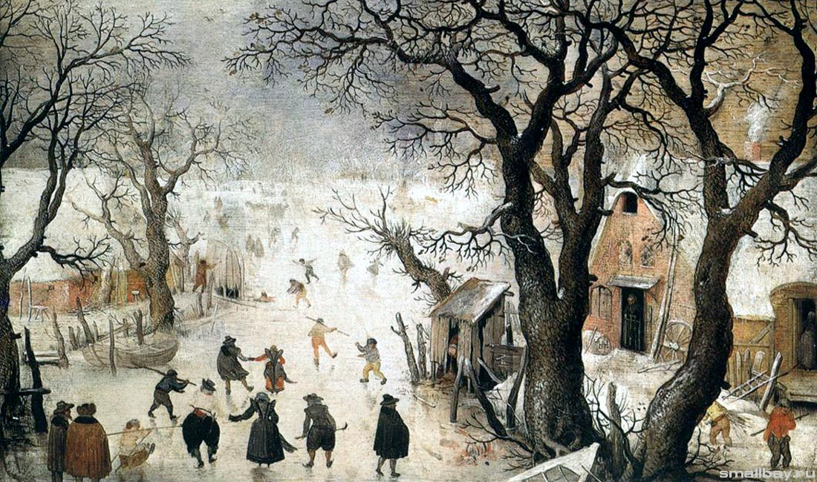

Х. Аверкамп «Зима в городе»

